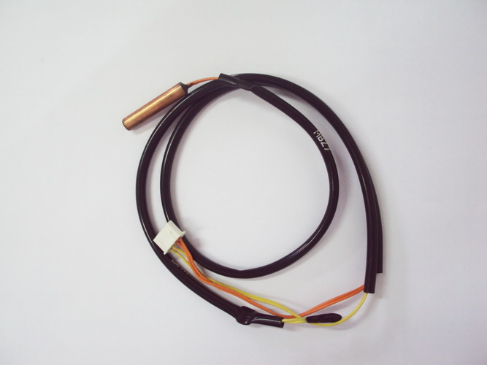

เซ็นเซอร์ อุณหภูมิ เทอร์โม ฟรีซเซอร์